|  |  |  |  |  |
| --- | --- | --- | --- | --- |
| **EMB00004e70326a** | | **데이터융복합∙소비자리서치 전문 연구기관**  **컨슈머인사이트 보도자료** | | |
| 기관 | 컨슈머인사이트 | | 이메일 | kimmh@consumerinsight.kr |
| 문의 | 김민화 연구위원 | | 연락처 | 02) 6004-7643 |
| 배포일 | 2023년 9월 26일(화) 배포 | | 매수 | 총 3매 |

|  |  |  |
| --- | --- | --- |
|  | **알뜰여행에서 초긴축여행으로…여행산업 위축 시작됐다**  **컨슈머인사이트 ‘주례 여행기획조사’…국내여행 비용지출 추이 비교** |  |
|  | **- 국내여행 1인당 23만3000원, 하루 7만6600원 지출**  **- 작년 8만원대 중반에서 1년새 10% 이상 줄어들어**  **- ‘19년 대비 4.3% 늘었지만 물가상승률 크게 밑돌아**  **- 숙소 선택 때 가격 최우선 고려 등 지출 최소화 고민** |  |

|  |
| --- |
| 이 리포트는 컨슈머인사이트가 9월 26일 발간하는 ‘월간 국내·해외 여행동향 보고(‘23년 8월)’에서 발췌한 ‘이달의 토픽’입니다. |

○ 물가 상승이 극심했던 작년 이후 소비자는 여행비 지출을 10% 이상 줄이고, 여행도 덜 가고 있다. 코로나 이전보다는 늘었지만 물가 상승률을 감안하면 실제로는 감소해 여행산업의 위축이 진행되고 있다.

○ 여행 리서치 전문기관 컨슈머인사이트가 2015년부터 수행해 온 ‘주례 여행행태 및 계획조사’(매주 500명, 연간 2만6000명)에서 여행 소비자에게 국내여행 경험과 경비 지출 추이를 묻고 추이를 비교했다.

□ 컨슈머인사이트는 ‘주례 여행행태 및 계획조사’의 주요 결과를 정리한 ‘월간 국내·해외 여행동향 보고’를 매달(마지막주 수요일) 공개하고 있다. 이 보도자료는 9월 27일 발간하는 ‘월간 국내·해외 여행동향 보고_8월’의 핵심 내용을 분석한 것이다. 월간 보고서 전문은 컨슈머인사이트 홈페이지에서 볼 수 있으며 무료 다운로드도 가능하다.

□ 해당 데이터는 한국지능정보사회진흥원(NIA)의 빅데이터센터구축사업을 통해, 한국문화정보원 문화빅데이터플랫폼 마켓C [www.bigdata-culture.kr](https://www.bigdata-culture.kr/bigdata/user/main.do)에서도 공개되고 있다.

**■ 작년보다 여행경비∙여행기간 모두 감소**

○ 올해 하반기(7, 8월) 조사에서 10명 중 7명(69%)이 지난 3개월 내 평균 2.05박의 국내여행을 다녀왔으며 총 여행경비는 1인당 23만3000원, 1일당 7만6600원이었다**[그림]**. 국내여행이 피크를 찍은 작년에 비해 여행 기간과 경비 모두 감소 추세다.

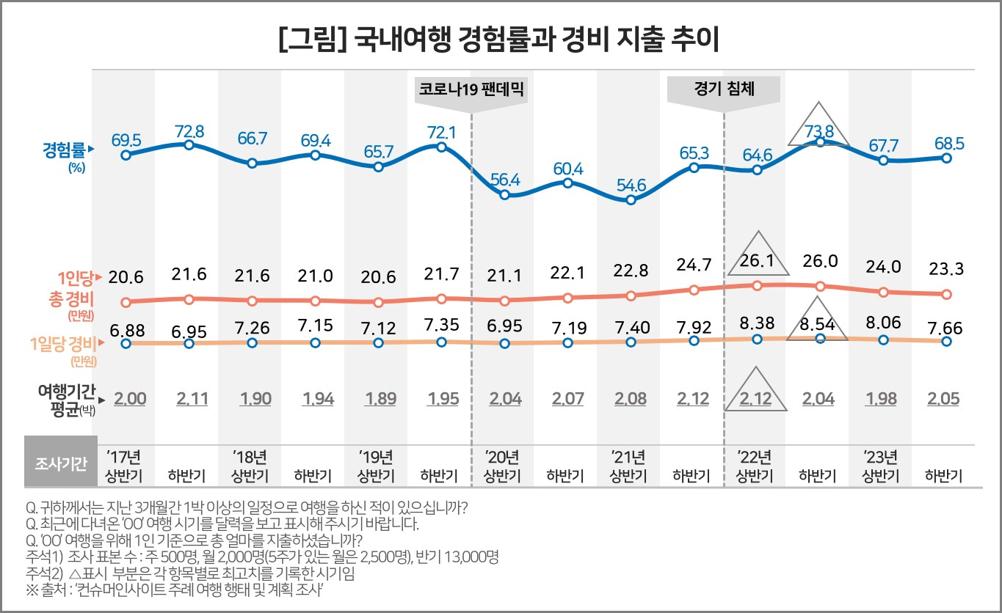

○ 지난 7년간의 추이를 보면 1일당 여행경비는 '17년(이하 하반기) 6만9500에서 '18년 7만1500원, '19년 7만3500원으로 오르다가 '20년 7만1900만원으로 줄어들었다. 코로나 발생으로 '20년 여행경험률이 격감하고 1일당 경비도 다소 감소한 것을 제외하면 4년간 큰 폭의 변동은 없었다.

○ 이어 국내여행이 되살아난 '21년 7만9200원으로 크게 오르더니 '22년에는 8만5400원으로 고점을 찍었다. 꽉 막힌 해외여행의 반작용으로 국내여행 경험률이 최고치에 달한, 이른바 '보복소비'의 시기다.

○ 올해의 1일당 여행경비 7만6600원은 작년은 물론 '20년보다도 감소한 수치다. '19년보다는 4.2% 상승했지만 그동안의 물가 상승률이 약 11%(통계청 소비자물가지수 환산)임을 감안하면 실제로는 대략 6% 이상 덜 쓴 셈이다.

**■ 비용절감 1순위는 숙박비**

○ 최근 동향을 보면 여행을 가더라도 지출을 최소화하려는 고민이 곳곳에서 엿보인다. 여행비 지출 구성비 1위이던 숙박비가 식음료비에 밀려 2위로 내려 앉았고(참고. [고물가 시대의 여행, 기간과 비용 줄이는 ‘알뜰여행’으로](https://www.consumerinsight.co.kr/voc_view.aspx?no=3395&id=pr10_list&PageNo=1&schFlag=0)) 숙소 선택 기준으로 ‘가격’을 최우선 고려하면서 호텔 이용 비중이 낮아지고 있다.

○ 경기 침체와 인플레이션의 장기화로 소비자는 '알뜰여행'을 넘어 '초긴축 여행'으로 대응하고 있어, 반짝 활황을 기대했던 여행산업 전반이 불황 조짐을 보이고 있다.

|  |
| --- |
| 컨슈머인사이트는 **비대면조사**에 **효율적**인 **대규모 온라인패널**을 통해 **자동차, 이동통신, 쇼핑/유통, 관광/여행, 금융** 등 다양한 산업에서 요구되는 **전문적이고 과학적인 리서치 서비스**를 제공하고 있습니다. **다양한 빅데이터**를 **패널 리서치 데이터**와 **융복합 연계**하여 데이터의 가치를 높이고 이를 다양한 산업에 적용하는 데 집중하고 있습니다. 특히 최근에는 **100% 모바일 기반**으로 **전국민 표본 대표성**을 가진 **조사 플랫폼 ’국대패널’**을 **론칭**하고 **조사업계 누구나 사용할 수 있도록 개방**했습니다. |

이 결과는 컨슈머인사이트 소비자동향연구소가 매주 여행소비자 500명(연간 2만 6000명 조사)을 대상으로 수행하는 ‘주례 여행 행태 및 계획 조사’를 바탕으로 작성됐습니다. 매주 업데이트되는 조사 결과와 분석 리포트는 [www.consumerinsight.kr/travel](http://www.consumerinsight.kr/travel/)에서 볼 수 있으며, 2017-2022년 조사 결과를 요약한 자료도 다운로드 받을 수 있습니다. ([리포트 다운로드 받기](https://www.consumerinsight.co.kr/leisure-travel/r_report))

---------------------------------------------------------------------------------------------------------------------

Copyright ⓒ Consumer Insight. All rights reserved. 이 자료의 저작권은 컨슈머인사이트에 귀속되며 보도 이외의 상업적 목적으로 사용할 수 없습니다

|  |  |  |
| --- | --- | --- |
| **For-more-Information** | | |
| 김민화 컨슈머인사이트 연구위원/Ph.D | kimmh@consumerinsight.kr | 02)6004-7643 |
| 이승호 부장 | leesh1@consumerinsight.kr | 02)6004-7625 |